MoMa
(Trading Journal Applikation)
Projektdokumentation
22. Juni 2012
Stefan Schmidhuber
Inhaltsverzeichnis
1 Über dieses Projekt 3
1.1 Motivation 3
1.2 Ziele 3
1.3 Projektteam 3
2 Anwendungsfälle 4
3 Technische Umsetzung 5
3.1 Architektur 5
3.2 Persistenzschicht 5
3.3 Serviceschicht 5
3.4 UI Schicht 5
4 Literaturverzeichnis 6

Abbildungsverzeichnis
Abbildung 1: Anwendungsfalldiagramm 4
Abbildung 2: Aufteilung des Programmcodes in Schichten 5
Abbildung 3: Struktur 5
Abbildung 4: Verwendete Dienstleister und Produkte 6

Über dieses Projekt

Motivation
Privatpersonen die mit diversen Finanzprodukten (Aktien, CFDs, Futures, Forex,...) handeln erfassen und verwalten diese oft mittels aufwendigen Tabellenkalkulationsdokumente die eventuell um Makros ergänzt werden. Dadurch ist es möglich den Überblick über die getätigten Trades zu bewahren und Kennzahlen sowie Statistiken über gewisse Zeitintervalle zu eruieren.
Jedoch haben Tabellenkalkulationsprogramme diverse Einschränkungen, vor allem in der Benutzbarkeit. Das Erstellen von leistungsfähigen Makros erfordert Fachwissen und ist sehr Zeitintensiv. Im laufe der Zeit sammeln sich immer mehr Dokumente und Datensätze an, dies erschwert die Verwaltung und verringert die Übersicht.
Folglich sind Tabellenkalkulationsprogramme für diesen Zweck nicht das Ideale Werkzeug.

Ziele
Das Ziel dieses Projektes ist es nun eine plattformunabhängige Desktopapplikation zu erstellen, die den Handel mit Finanzrodukten unterstützt. Die Grundaufgaben sind die Erfassung, Verwaltung sowie Auswertung der getätigten Trades.
Weitere Anforderungen sind:
- Hohe Performance und einfache Bedienbarkeit, auch bei einer großen Anzahl von Datensätzen.
- Verschlüsselung der Datensätze und Login.
- Erweiterungen sollten möglichst einfach umsetzbar sein.
- Die Übersetzung der Benutzeroberfläche in eine andere Sprache sollte ohne Änderung des Quellcodes möglich sein.

Projektteam
Joseph Bergmüller
- Initiale Idee
- Finanzwirtschaftliche Expertise
- Testing
- Design
- Dokumentation
Stefan Schmidhuber
- Software Architektur und Design
- Implementierung
- Testing
- Design
- Dokumentation

Anwendungsfälle
Die Basisanwendungsfälle sind das Erfassen, Verwalten und Auswerten der Produkte bzw. der getätigten Trades.
Abbildung 1: Anwendungsfalldiagramm

Technische Umsetzung

Architektur
Es wird eine „Three Tier“ Architektur verwendet. Die Einzelnen Schichten werden in den nachfolgenden Abschnitten beschrieben. Neben den drei Schichten – gui, service und persistence – gibt es noch Entitys, die sich zu keiner der Schichten zuordnen lassen. Die Entitys Repräsentieren die Geschäftsobjekte, hier vor allem Finanzprodukte, sie werden in allen drei Schichten verarbeitet.
Abbildung 2: Aufteilung des Programmcodes in Schichten
Das Projekt wird in Java umgesetzt und verwendet das SWT zur Darstellung der grafischen Benutzeroberfläche. Dadurch sollte sich die Applikation in alle Plattformen gut integrieren. Als Datenbank wird H2 eingesetzt. Diese wird eingebettet und verschlüsselt (AES) betrieben.
Abbildung 3: Struktur
OS
JRE
H2
SWT

MoMa

Die Applikation sollte also auf allen Systemen lauffähig sein, für die eine Java Laufzeitumgebung und das SWT verfügbar ist. Die vorrangigen Zielsysteme sind Ubuntu Linux, Apple OSX und Microsoft Windows.

Persistenzschicht
In der Persistenzschicht wird mittels DAOs auf die eingebettete H2 Datenbank zugegriffen.

Serviceschicht

UI Schicht
Die UI Schicht kommuniziert nur mit der Serviceschicht. Gewünschte Funktionen der UI Schicht:
- gute Integration in verschiedene Desktopumgebungen
- vollkommen über die Tastatur bedienbar
- vollkommen über einen Touchscreen bedienbar

Auf den Schultern von Riesen
Besonderer dank geht an folgende Projekte:
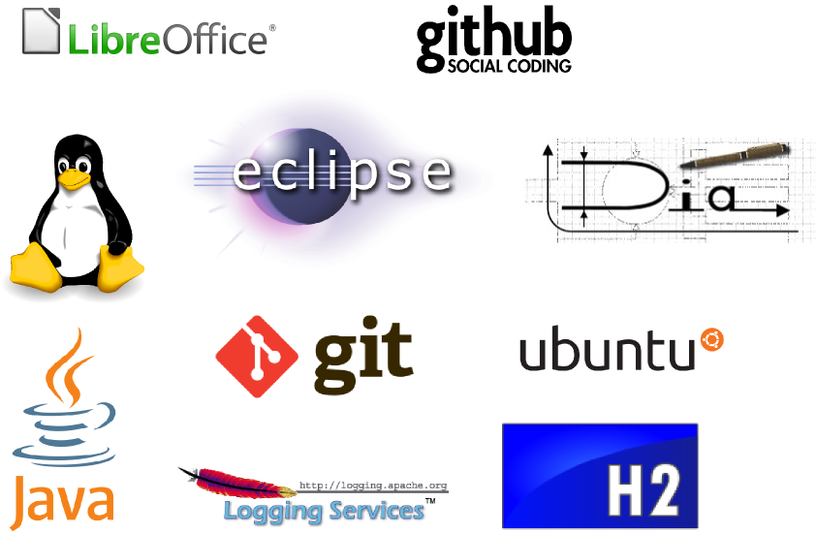Abbildung 4: Verwendete Dienstleistungen und Produkte

Literaturverzeichnis

Beim Start der Applikation wird ein Kennwort abgefragt.
Data Access Objects

